

**MAHKAMAH AGUNG REPUBLIK INDONESIA**

**DIREKTORAT JENDERAL BADAN PERADILAN AGAMA**

**PENGADILAN TINGGI AGAMA PADANG**

Jalan By Pass KM 24, Kelurahan Anak Air, Kecamatan Koto Tangah

Kota Padang, Sumatera Barat 25179. [www.pta-padang.go.id](http://www.pta-padang.go.id), [admin@pta-padang.go.id](mailto:admin@pta-padang.go.id)

Nomor : 1577/SEK.PTA.W3-A/KU1.1/V/2024 15 Mei 2024

Lampiran : Satu Rangkap

Hal : Undangan Kegiatan Tindak Lanjut Penyelesaian

Penertiban BMN dalam Rangka Implementasi SIMAN v2

Yth.

1. Sekretaris Pengadilan Agama Se – Sumatera Barat
2. Sekretaris Pengadilan Militer I -03 Padang
3. Sekretaris Pengadilan Tata Usaha Negara Padang

Di -

Tempat

Assalamu’alaikum Warahmatullahi Wabarakatuh.

Menindaklanjuti kegiatan sosialisasi penertiban Barang Milik Negara (BMN) dalam rangka implementasi SIMAN v2 pada tanggal 14 Mei 2024 yang berdasarkan :

* + - 1. Surat Plt. Sekretaris Mahkamah Agung Nomor 119/SEK/PL1.2/V/2024 tanggal 3 Mei 2024 perihal Persiapan Migrasi Data Pengelolaan Barang Milik Negara (BMN) dalam Rangka Implementasi SIMAN v2;
      2. Surat Kepala Biro Perlengkapan Mahkamah Agung Nomor 62/BUA.4/PL1.2/V/2024 tanggal 15 Mei 2024 tentang Tindak Lanjut Penyelesaian Penertiban BMN dalam Rangka Implementasi SIMAN v2.

Sehubungan dengan hal tersebut, Pengadilan Tinggi Agama Padang selaku Koordinator Wilayah (DIPA 01) akan melaksanakan pendampingan untuk satuan kerja dalam rangka penyelesaian penertiban BMN dalam rangka implementasi SIMAN v2 secara Luring yang akan dilaksanakan pada:

Hari/ Tanggal : Senin- Selasa /20 s.d 21 Mei 2024

Waktu : 09.00 WIB s.d selesai

Tempat : Command Center Pengadilan Tinggi Agama Padang

Bersama ini dimohon bantuan saudara untuk menugaskan 2 (dua) orang peserta yang terdiri dari:

Sekretaris/Kepala Sub Bagian Umum dan Keuangan;

Operator BMN/Pelaksana yang menangani Aplikasi SIMAN.

Adapun, biaya yang timbul dalam kegiatan ini akan dibebankan pada Daftar Isian Pelaksanaan Anggaran (DIPA) masing- masing satuan kerja.

Demikian kami sampaikan, atas perhatian dan kerjasama saudara kamu ucapkan terimakasih.

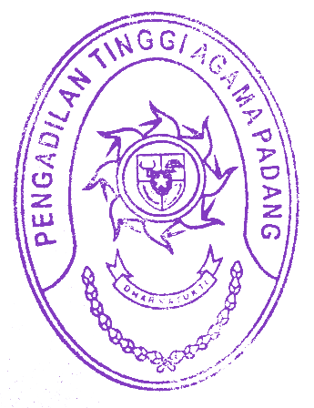Wassalam,

Penanggung Jawab Korwil 005. 0800.01

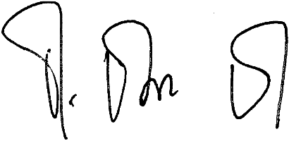Plt.Sekretaris

ISMAIL